МИНИСТЕРСТВО НАУКИ И ВЫСШЕГО ОБРАЗОВАНИЯ РОССИЙСКОЙ ФЕДЕРАЦИИ
НОВОСИБИРСКИЙ ГОСУДАРСТВЕННЫЙ ТЕХНИЧЕСКИЙ УНИВЕРСИТЕТ

Кафедра ВТ

Лабораторная работа №4
«Нейронные сети»

Группа: АПИМ-25
Выполнил: Клименко К.В., Бадагов А.В.
Преподаватель: Гаврилов А.В.
Отметка о защите:

Новосибирск 2026
Задание
В файле simple-recurrent-neural-network.ipynb содержится код для выполнения лабораторной работы. Цель работы состоит в обучении простой рекуррентной нейронной сети вычислять, то есть прогнозировать, сумму двух целых чисел в диапазоне от 0 до 100. В предлагаемом коде требуется протестировать сеть на 100 примерах, добавить вычисление вероятности неправильного прогноза и провести эксперимент при обучении на 2000 и 5000 примерах с последующим сравнением результатов.
Цель работы
Целью работы является описание и проверка программной реализации простой рекуррентной нейронной сети, предназначенной для решения задачи сложения двух целых чисел, заданных в символьной форме.
В рамках данной редакции отчёта дополнено описание участков кода, которые ранее не были раскрыты: обучение модели с сохранением истории, построение графиков accuracy и loss, проверка декодирования обучающего примера, а также блок расчёта вероятности ошибки на тестовой выборке.
Ход работы
Входными данными для модели являются строки вида "54+7", а целевым результатом является строковое представление суммы, например "61". Нейронная сеть работает не с числами напрямую, а с последовательностями символов. Поэтому каждый символ входной строки и строки ответа предварительно преобразуется в one-hot-представление.
Листинг 1 – Формирование алфавита и словарей кодирования
all_chars = '0123456789+'
num_features = len(all_chars)
char_to_index = dict((c, i) for i, c in enumerate(all_chars))
index_to_char = dict((i, c) for i, c in enumerate(all_chars))
print('Number of features:', num_features)
В листинге 1 задаётся полный набор символов, с которыми работает программа. В алфавит входят десять цифр от 0 до 9 и знак сложения "+". Размерность признакового пространства равна 11, что соответствует схеме 10 + 1.
Словарь char_to_index используется для перевода символа в числовой индекс, а index_to_char выполняет обратное преобразование. Эти структуры необходимы для кодирования строковых примеров в one-hot-представление и для последующего восстановления строк из выходов нейронной сети.
Листинг 2 – Генерация одного обучающего примера
def generate_data():
first_num = np.random.randint(low=0, high=101)
second_num = np.random.randint(low=0, high=101)
example = str(first_num) + '+' + str(second_num)
label = str(first_num + second_num)
return example, label
generate_data()
Функция generate_data() формирует один пример для обучения или тестирования. С помощью np.random.randint(low=0, high=101) случайным образом выбираются два целых числа. Верхняя граница 101 используется потому, что правая граница в randint не включается. Поэтому фактический диапазон генерации составляет от 0 до 100 включительно.
Переменная example содержит входную строку, например "96+78", а переменная label содержит правильный ответ, например "174". Таким образом, задача формулируется как преобразование входной последовательности символов в выходную последовательность символов.
Листинг 3 – Создание модели простой рекуррентной сети
hidden_units = 512
max_input_time_steps = 7
max_output_time_steps = 3
model = Sequential([
SimpleRNN(hidden_units, input_shape=(max_input_time_steps, num_features)),
RepeatVector(max_output_time_steps),
SimpleRNN(hidden_units, return_sequences=True),
TimeDistributed(Dense(num_features, activation='softmax'))
])
model.compile(loss='categorical_crossentropy', optimizer='adam', metrics=['accuracy'])
model.summary()
В листинге 3 задаётся архитектура простой рекуррентной нейронной сети. Параметр hidden_units = 512 определяет количество скрытых нейронов в рекуррентных слоях. Увеличение данного параметра повышает ёмкость модели, то есть её способность хранить и обрабатывать информацию о входной последовательности.
Параметр max_input_time_steps = 7 выбран исходя из максимальной возможной длины входного выражения "100+100". Параметр max_output_time_steps = 3 выбран исходя из максимальной возможной суммы 200. Раздельное задание длины входной и выходной последовательности необходимо потому, что входное выражение и ответ имеют разную максимальную длину.
Первый слой SimpleRNN считывает входную последовательность символов и формирует внутреннее состояние модели. Слой RepeatVector(max_output_time_steps) повторяет это состояние три раза, чтобы сформировать последовательность для дальнейшего декодирования ответа. Второй слой SimpleRNN с параметром return_sequences=True формирует выходные состояния для каждого символа ответа. Слой TimeDistributed(Dense(...)) применяет полносвязный классификатор к каждому временному шагу и через softmax выдаёт распределение по 11 возможным символам.
Листинг 4 – Векторизация входного выражения и правильного ответа
def vectorize_example(example, label):
x = np.zeros((max_input_time_steps, num_features))
y = np.zeros((max_output_time_steps, num_features))
diff_x = max_input_time_steps - len(example)
diff_y = max_output_time_steps - len(label)
for i, c in enumerate(example):
x[diff_x + i, char_to_index[c]] = 1
for i in range(diff_x):
x[i, char_to_index['0']] = 1
for i, c in enumerate(label):
y[diff_y + i, char_to_index[c]] = 1
for i in range(diff_y):
y[i, char_to_index['0']] = 1
return x, y
Функция vectorize_example(example, label) преобразует строковый пример и правильный ответ в числовые тензоры, пригодные для подачи в нейронную сеть. Массив x имеет размерность (7, 11), а массив y имеет размерность (3, 11).
Каждый символ кодируется в формате one-hot: в строке массива устанавливается единица в позиции, соответствующей индексу символа, а остальные элементы остаются нулевыми. Переменные diff_x и diff_y показывают, сколько ведущих нулей необходимо добавить слева, чтобы все входы и выходы имели фиксированную длину. Такое выравнивание позволяет формировать единый массив обучающих данных.

Листинг 5 – Обратное преобразование результата
def devectorize_example(example):
result = [index_to_char[np.argmax(vec)] for i, vec in enumerate(example)]
return ''.join(result)
devectorize_example(x)
Функция devectorize_example() выполняет обратное преобразование one-hot-последовательности в строку. Для каждого временного шага выбирается индекс максимального элемента с помощью np.argmax(vec), после чего индекс переводится обратно в символ через словарь index_to_char.
Данная функция используется для контроля корректности векторизации, вывода входных примеров, правильных ответов и прогнозов модели. Благодаря ей результат работы сети можно анализировать в человекочитаемой форме.
Листинг 6 – Создание обучающего или тестового набора данных
def create_dataset(num_examples=5000):
x_train = np.zeros((num_examples, max_input_time_steps, num_features))
y_train = np.zeros((num_examples, max_output_time_steps, num_features))
for i in range(num_examples):
e, l = generate_data()
x, y = vectorize_example(e, l)
x_train[i] = x
y_train[i] = y
return x_train, y_train
x_train, y_train = create_dataset()
print(x_train.shape, y_train.shape)
Функция create_dataset(num_examples=5000) создаёт набор данных заданного объёма. Для каждого примера вызывается generate_data(), затем результат передаётся в vectorize_example(). После этого полученные массивы записываются в x_train и y_train.
В текущем запуске параметр по умолчанию равен 5000, поэтому формируется 5000 обучающих примеров. Размерность x_train равна (5000, 7, 11), а размерность y_train равна (5000, 3, 11). Для второго опыта, предусмотренного заданием, та же функция может быть вызвана как create_dataset(2000).
Листинг 7 – Проверка декодирования обучающего примера
devectorize_example(x_train[0])
devectorize_example(y_train[0])
В данном фрагменте выполняется проверка того, что обучающий пример после векторизации может быть корректно восстановлен обратно в строковый вид. Например, входной пример может быть восстановлен как "0100+89", а правильный ответ как "189". Ноль в начале входной строки является служебным ведущим нулём, добавленным для выравнивания длины входа до 7 символов.
Листинг 8 – Обучение модели и сохранение истории обучения
l_cab = LambdaCallback(
on_epoch_end = lambda e, l: print('{:.2f}'.format(l['val_acc']), end=' _ ')
)
es_cb = EarlyStopping(monitor='val_loss', patience=10)
model.compile(
loss='categorical_crossentropy',
optimizer='adam',
metrics=['accuracy']
)
history = model.fit(
x_train,
y_train,
epochs=50,
batch_size=20,
validation_split=0.2
)
В листинге 8 выполняется обучение модели. Метод fit() получает обучающие массивы x_train и y_train. Параметр epochs=50 задаёт количество эпох обучения, batch_size=20 определяет число примеров, после обработки которых выполняется одно обновление весов, а validation_split=0.2 выделяет 20% обучающей выборки для проверки качества во время обучения.
Результат вызова model.fit() сохраняется в переменную history. Это важное изменение, поскольку объект history содержит словарь history.history со значениями accuracy, val_accuracy, loss и val_loss по эпохам. Эти данные далее используются для построения графиков обучения.
В коде также объявлены LambdaCallback и EarlyStopping. В текущем вызове fit() они не передаются через параметр callbacks, поэтому не влияют на обучение. EarlyStopping может применяться дополнительно для автоматической остановки обучения при отсутствии улучшения val_loss, но в представленном запуске обучение выполнено в течение 50 эпох.
Листинг 9 – Построение графика точности
history_dict = history.history
plt.clf()
acc_values = history_dict['accuracy']
val_acc_values = history_dict['val_accuracy']
epochs = range(1, len(acc_values) + 1)
plt.plot(epochs, acc_values, 'bo', label='Training accuracy')
plt.plot(epochs, val_acc_values, 'b', label='Validation accuracy')
plt.title('Training and validation accuracy')
plt.xlabel('Epochs')
plt.ylabel('Accuracy')
plt.ylim(0, 1)
plt.legend()
plt.show()
Данный блок строит график изменения точности на обучающей и проверочной выборках. Метрика accuracy в этой задаче показывает долю правильно предсказанных символов выходной последовательности. Ограничение plt.ylim(0, 1) корректно, поскольку accuracy изменяется в диапазоне от 0 до 1.
Листинг 10 – Построение графика функции потерь
plt.clf()
loss_values = history_dict['loss']
val_loss_values = history_dict['val_loss']
epochs = range(1, len(loss_values) + 1)
plt.plot(epochs, loss_values, 'bo', label='Training loss')
plt.plot(epochs, val_loss_values, 'b', label='Validation loss')
plt.title('Training and validation loss')
plt.xlabel('Epochs')
plt.ylabel('Loss')
plt.legend()
plt.show()
Блок из листинга 10 строит график функции потерь на обучающей и проверочной выборках. Loss показывает значение ошибки, минимизируемой при обучении модели. Для графика loss не используется ограничение оси Y от 0 до 1, так как значение функции потерь может быть больше единицы, особенно в начале обучения.
Листинг 11 – Тестирование модели и вычисление вероятности ошибки
x_test, y_test = create_dataset(100)
preds = model.predict(x_test)
errors = 0
for i, pred in enumerate(preds):
y = devectorize_example(y_test[i])
y_hat = devectorize_example(pred)
col = 'green'
if y != y_hat:
col = 'red'
errors += 1
out = 'Input: ' + devectorize_example(x_test[i]) + ' Out: ' + y + ' Pred: ' + y_hat
print(colored(out, col))
error_probability = errors / len(preds)
print('Количество ошибок:', errors)
print('Вероятность ошибки:', error_probability)
В листинге 11 создаётся тестовый набор из 100 примеров. После вызова model.predict(x_test) модель формирует прогнозы для всех тестовых выражений. Каждый прогноз переводится обратно в строку и сравнивается с правильным ответом.
Если правильная строка y и предсказанная строка y_hat не совпадают полностью, счётчик errors увеличивается на единицу. После проверки всех тестовых примеров вероятность неправильного прогноза вычисляется по формуле:
Pош = errors / Ntest.
Такой способ оценки отличается от accuracy. Метрика accuracy оценивает посимвольную точность, а вероятность ошибки в данном блоке оценивает правильность всего ответа целиком.
Внесённые корректировки в программу
1. Увеличение количества скрытых нейронов
Место изменения: Блок создания модели. Параметр hidden_units установлен равным 512. Увеличение числа нейронов повышает ёмкость рекуррентной сети. Это важно для задачи сложения, так как модель должна учитывать последовательность символов и переносы между разрядами.
2. Сохранение истории обучения
Место изменения: Блок model.fit(). Результат обучения записан в переменную history. Для чего изменилось и что делает: Это позволяет получить значения accuracy, val_accuracy, loss и val_loss по эпохам и построить графики динамики обучения.
3. Изменение параметров обучения
Место изменения: Блок model.fit(). В текущем запуске используются epochs=50, batch_size=20, validation_split=0.2. Меньший batch_size увеличивает частоту обновления весов по сравнению с крупными пакетами. validation_split выделяет часть данных для проверки качества во время обучения.
4. Добавление графика точности
Место изменения: Отдельный блок после обучения модели. Добавлено построение графика Training accuracy и Validation accuracy. График показывает, как меняется посимвольная точность модели по эпохам, и позволяет оценить, обучается ли модель или выходит на плато.
5. Добавление графика функции потерь
Место изменения: Отдельный блок после графика точности. Добавлено построение графика Training loss и Validation loss. График показывает, уменьшается ли ошибка, минимизируемая моделью, и позволяет выявить возможное переобучение по расхождению train и validation loss.
6. Добавление расчёта вероятности ошибки
Место изменения: Блок тестирования модели. Добавлены переменная errors и расчёт error_probability = errors / len(preds). Изменение необходимо для выполнения требования задания. Ошибкой считается несовпадение всего предсказанного ответа с правильной строкой суммы.
Результаты
В данном разделе приведено описание предоставленных изображений и численных значений, полученных при запуске программы. Представленный запуск относится к модели с hidden_units = 512, обученной на выборке из 5000 примеров.
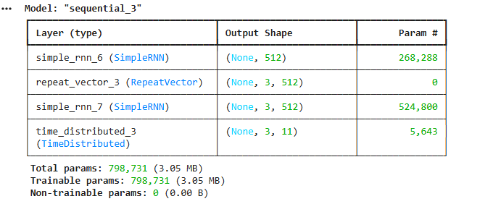
Рисунок 1 – Сводка архитектуры модели SimpleRNN
На рисунке 1 показана структура модели sequential_3. Первый слой simple_rnn_6 формирует вектор состояния размерности 512 и содержит 268 288 параметров. Слой repeat_vector_3 не содержит обучаемых параметров и преобразует состояние в последовательность формы (None, 3, 512), что соответствует трём символам выходного ответа. Второй рекуррентный слой simple_rnn_7 также имеет 512 скрытых нейронов и содержит 524 800 параметров. Последний слой time_distributed_3 выдаёт последовательность формы (None, 3, 11), где 3 — длина ответа, а 11 — количество возможных символов. Общее число параметров модели составляет 798 731, все они являются обучаемыми.
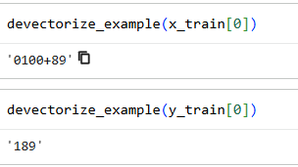
Рисунок 2 – Проверка обратного преобразования обучающего примера
На рисунке 2 показана проверка функции devectorize_example(). Входной обучающий пример восстановлен как "0100+89", а правильный ответ как "189". Ведущий ноль во входной строке является результатом выравнивания до длины 7 символов. Математически данный пример соответствует сложению 100 + 89 = 189, следовательно, кодирование и обратное декодирование работают корректно.
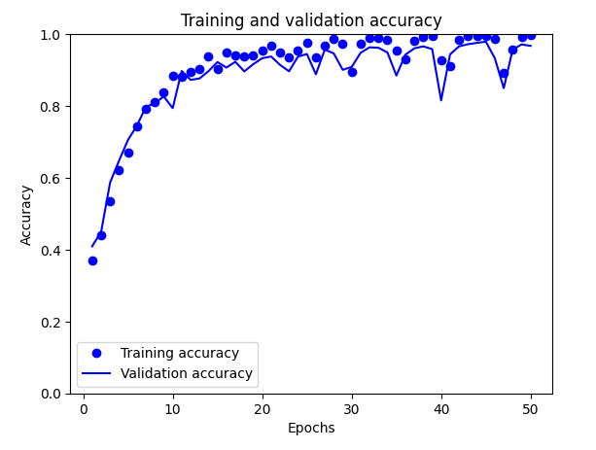
Рисунок 3 – График точности обучения и валидации, при 5000
На рисунке 3 приведены значения Training accuracy и Validation accuracy по эпохам. В начале обучения точность находится примерно на уровне 0,37–0,41, затем быстро возрастает. К 10-й эпохе точность превышает 0,8, а после 20-й эпохи значения в основном находятся выше 0,9. К концу обучения точность приближается к 1,0. Наблюдаемые локальные провалы validation accuracy на отдельных эпохах указывают на колебания качества на проверочной части выборки, но общий тренд остаётся возрастающим.
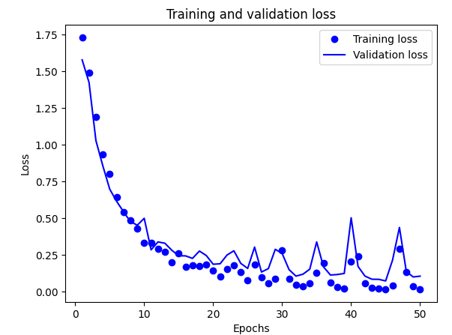
Рисунок 4 – График функции потерь обучения и валидации, при 5000
На рисунке 4 показаны Training loss и Validation loss. В начале обучения значение функции потерь велико: training loss находится около 1,73, а validation loss около 1,58. Далее обе кривые быстро снижаются, что означает успешную настройку весов модели. К последним эпохам training loss приближается к малым значениям, а validation loss в целом также остаётся низкой, хотя на отдельных эпохах наблюдаются всплески.
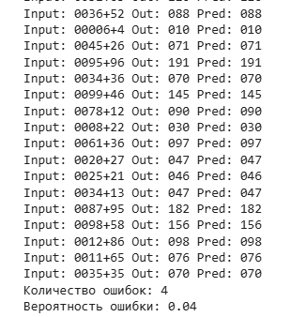
Рисунок 5 – Фрагмент тестирования модели и расчёт вероятности ошибки, при 5000
Количество ошибок равно 4, вероятность ошибки равна 0,04. Следовательно, итоговая вероятность неправильного прогноза составляет 4%.
Сводные численные результаты текущего запуска приведены в таблице 1.
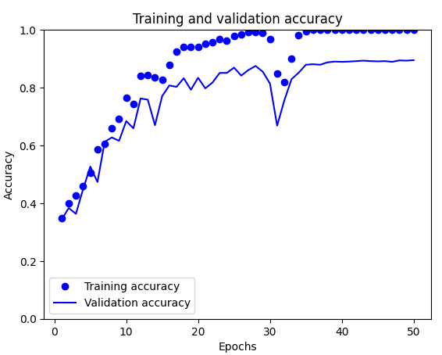
Рисунок 6 – График точности обучения и валидации, при 2000
На графике Training and validation accuracy, рисунок 6, видно, что точность на обучающей выборке постепенно возрастает и к концу обучения приближается к значению 1.0. Это означает, что модель хорошо запоминает обучающие примеры и достаточно точно предсказывает символы ответа на тех данных, которые участвуют в обучении. Однако точность на проверочной выборке стабилизируется примерно на уровне 0.88–0.90 и не достигает уровня обучающей точности. Между training accuracy и validation accuracy появляется заметный разрыв. Это означает, что модель обучилась на имеющемся наборе данных, но обобщающая способность остаётся ограниченной. Иначе говоря, сеть лучше работает с примерами, близкими к обучающим, но на новых данных допускает больше ошибок.
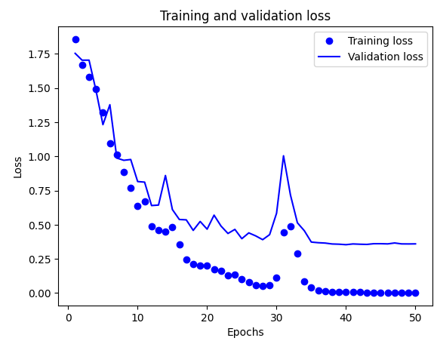
Рисунок 7 – График функции потерь обучения и валидации, при 2000
На графике Training and validation loss видно, что функция потерь на обучающей выборке постепенно уменьшается почти до нуля. Это подтверждает, что модель хорошо подстроилась под обучающие данные. При этом validation loss снижается только до определённого уровня, после чего остаётся примерно в области 0.35–0.40. Также на графике наблюдается резкий всплеск около 30-й эпохи. Такой характер графика показывает, что качество на проверочной выборке нестабильно: модель не всегда уверенно переносит выученную закономерность на новые примеры.

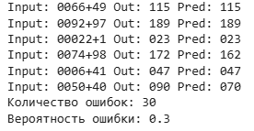
Рисунок 8 – Фрагмент тестирования модели и расчёт вероятности ошибки, при 2000
Количество ошибок равно 30, вероятность ошибки равна 0,30. Следовательно, итоговая вероятность неправильного прогноза составляет 30%.

Из таблицы видно, что увеличение обучающей выборки с 2000 до 5000 примеров существенно улучшило качество работы модели. Количество ошибок уменьшилось с 30 до 4, то есть в 7.5 раза. Такой результат объясняется тем, что при 5000 обучающих примерах сеть получает больше различных комбинаций чисел. В обучающую выборку попадает больше случаев сложения с разными длинами чисел, разными разрядами и переносами. Поэтому модель лучше усваивает закономерность формирования суммы и устойчивее работает на новых тестовых данных. При 2000 примерах модель демонстрирует признаки недостаточного обобщения: обучающая точность высокая, но проверочная точность заметно ниже, а вероятность ошибки на тестовой выборке остаётся значительной. При 5000 примерах обобщающая способность повышается, что подтверждается меньшим числом неправильных прогнозов.

Вывод
В ходе лабораторной работы была рассмотрена программная реализация простой рекуррентной нейронной сети, предназначенной для прогнозирования суммы двух целых чисел в диапазоне от 0 до 100. Задача была представлена не как обычное арифметическое вычисление, а как задача преобразования одной символьной последовательности в другую: на вход модели подавалась строка вида 70+70, а на выходе ожидалась строка с результатом сложения, например 140.
В процессе работы была проанализирована структура исходной программы и установлено, что для решения задачи используется посимвольное кодирование данных. Алфавит программы состоит из десяти цифр и знака сложения, то есть применяется схема 10 + 1. Каждый символ преобразуется в one-hot-вектор длиной 11, после чего входные выражения и правильные ответы подаются в рекуррентную нейронную сеть.
Для анализа процесса обучения были построены графики accuracy и loss для обучающей и проверочной выборок. Графики позволили оценить, как изменяется качество модели по эпохам, насколько быстро уменьшается функция потерь и появляется ли расхождение между обучающими и валидационными показателями. Было установлено, что при меньшем объёме обучающих данных модель может показывать высокую точность на обучающей выборке, но хуже обобщать результат на новых примерах.
Экспериментальное сравнение показало существенное влияние размера обучающей выборки на вероятность ошибки. При обучении на 2000 примерах модель допустила 30 ошибок на 100 тестовых примерах, что соответствует вероятности ошибки 0.30. При обучении на 5000 примерах количество ошибок уменьшилось до 4, а вероятность ошибки снизилась до 0.04. Следовательно, увеличение обучающей выборки позволило уменьшить ошибку в 7.5 раза.

